1. Criar um Banco de Dados

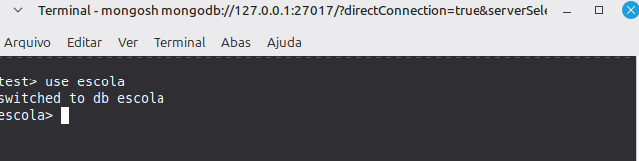

2. Criar uma Coleção (Tabela)

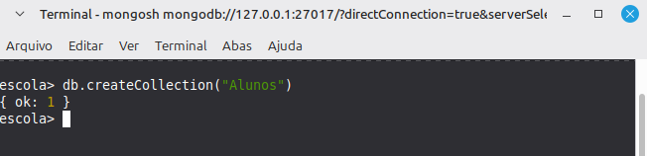

3. Inserir um Documento (insertOne)

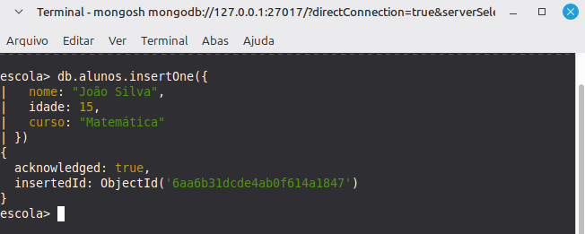

4. Inserir Múltiplos Documentos (insertMany)

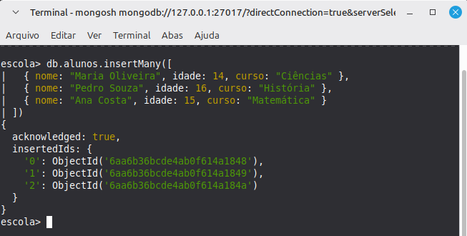

5. Consultar Todos os Documentos (find)

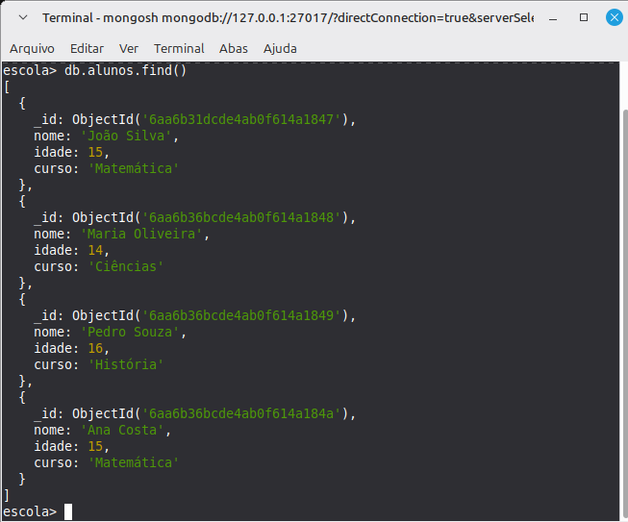

6. Consultar Documentos com Filtro (find) - idade maior que 14

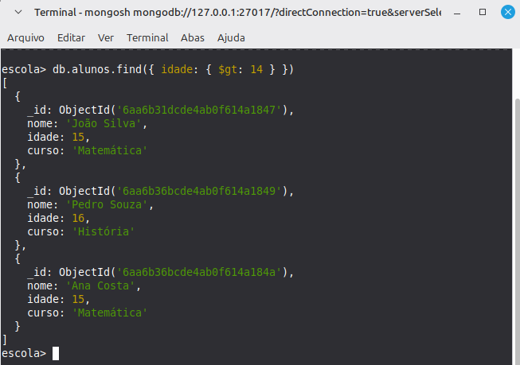

7. Consultar com Filtro e Projeção - apenas nomes dos alunos de Matemática

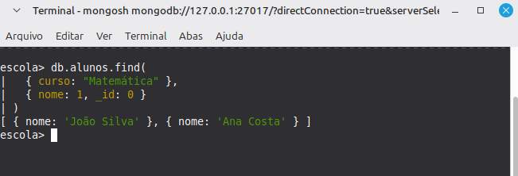

8. Atualizar um Documento (updateOne) - João Silva agora tem 16 anos

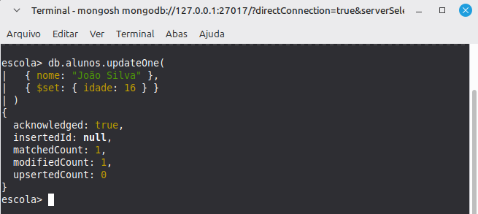

9. Atualizar Múltiplos Documentos (updateMany) - Todos com idade > 14 passam a ter curso "Avançado"

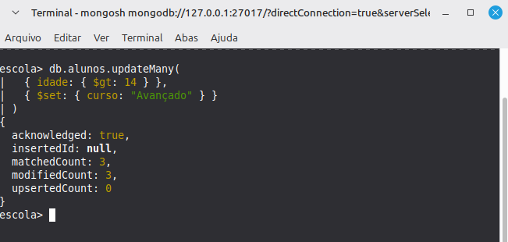

10. Excluir um Documento (deleteOne)

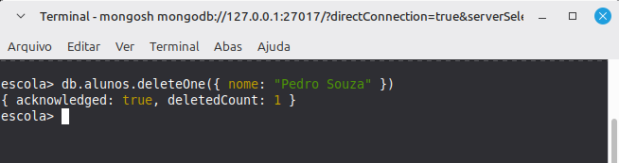

11. Excluir Múltiplos Documentos (deleteMany) - idade menor que 15

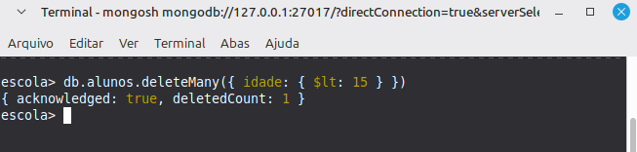

12. Contar Documentos (countDocuments) - quantos estão em Matemática

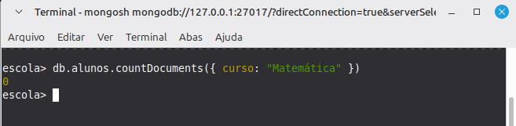

13. Ordenar Documentos (sort) - por idade crescente

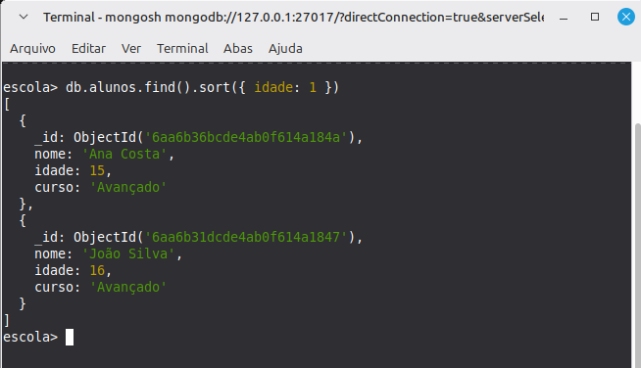

14. Limitar o Número de Documentos (limit)

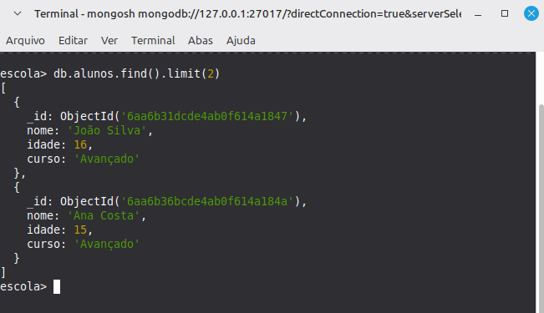

15. Pular Documentos (skip)

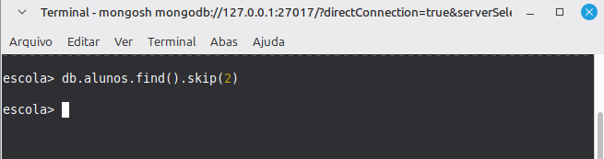

16. Consulta com Operador $in - Matemática ou Ciências

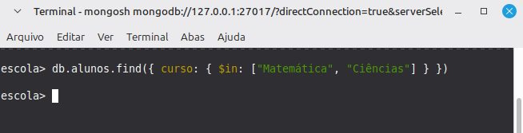

17. Consulta com Operador $and - idade > 14 E curso "Avançado"

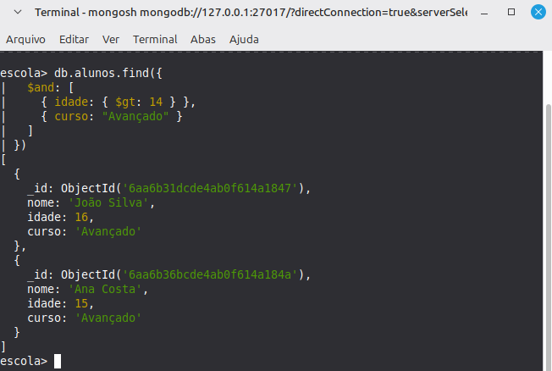

18. Consulta com Operador $or - idade 15 OU curso "História"
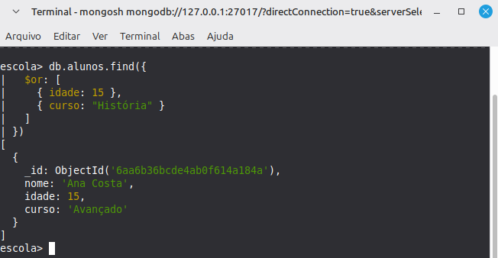

19. Renomear uma Coleção - alunos -> estudantes

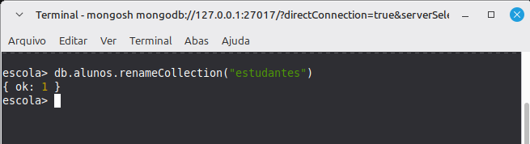

20. Excluir um Banco de Dados

